www.ks5u.com



第十章　热力学定律

**(时间：90分钟　满分：100分)**

一、选择题(本题共10小题，每小题4分，共40分)

1．下列说法正确的是(　　)

A．机械能全部变成内能是不可能的

B．第二类永动机不可能制造成功的原因是因为能量既不会凭空产生，也不会凭空消失，只能从一个物体转移到另一个物体，或从一种形式转化成另一种形式

C．根据热力学第二定律可知，热量不可能从低温物体传到高温物体

D．从单一热库吸收的热量全部变成功是可能的

2．关于系统内能的下列说法中正确的是(　　)

A．物体内所有分子的平均动能与分子势能的总和叫物体的内能

B．当一个物体的机械能发生变化时，其内能也一定发生变化

C．外界对系统做了多少功*W*，系统的内能就增加多少，即Δ*U*＝*W*

D．系统从外界吸收了多少热量*Q*，系统的内能就增加多少，即Δ*U*＝*Q*

3．一定量的气体膨胀对外做功100 J，同时对外放热40 J，气体内能的增量Δ*U*是(　　)

A．60 J B．－60 J

C．－140 J D．140 J

4.

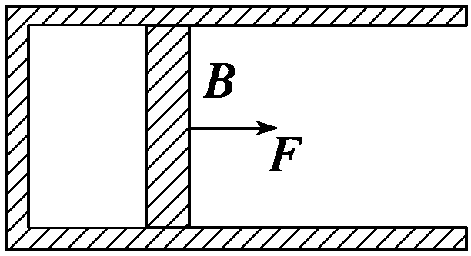

图1

固定的水平汽缸内由活塞*B*封闭着一定量的理想气体，气体分子之间的相互作用力可以忽略．假设汽缸壁的导热性能很好，外界环境的温度保持不变．若用外力*F*将活塞*B*缓慢地向右拉动，如图1所示，则在拉动活塞的过程中，关于汽缸内气体的下列结论，其中正确的是(　　)

A．气体对外做功，气体内能减小

B．气体对外做功，气体内能不变

C．外界对气体做功，气体内能不变

D．气体向外界放热，气体内能不变

5．密闭有空气的薄塑料瓶因降温而变扁，此过程中瓶内空气(不计分子势能)(　　)

A．内能增大，放出热量 B．内能减小，吸收热量

C．内能增大，对外界做功 D．内能减小，外界对其做功

6．给旱区送水的消防车停于水平地面，在缓慢放水过程中，若车胎不漏气，胎内气体温度不变，不计分子间势能，则胎内气体(　　)

A．从外界吸热 B．对外界做负功

C．分子平均动能减小 D．内能增加

7.

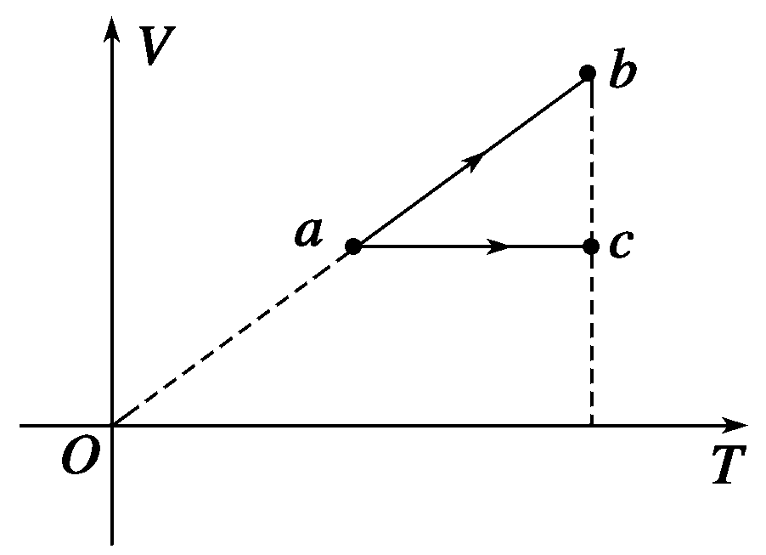

图2

带有活塞的汽缸内封闭一定量的理想气体．气体开始处于状态*a*，然后经过过程*ab*到达状态*b*或经过过程*ac*到达状态*c*，*b*、*c*状态温度相同，如图2中*V*－*T*图线所示．设气体在状态*b*和状态*c*的压强分别为*pb*和*pc*，在过程*ab*和*ac*中吸收热量分别为*Qab*和*Qac*，则(　　)

A．*pb*>*pc*，*Qab*>*Qac* B．*pb*>*pc*，*Qab*<*Qac*

C．*pb*<*pc*，*Qab*>*Qac* D．*pb*<*pc*，*Qab*<*Qac*

8．*A*、*B*两装置，均由一支一端封闭、一端开口且带有玻璃泡的管状容器和水银槽组成，除玻璃泡在管上的位置不同外，其他条件都相同．将两管抽成真空后，开口向下竖直插入水银槽中(插入过程没有空气进入管内)．水银柱上升至图3所示位置停止．假设这一过程水银与外界没有热交换，则下列说法正确的是(　　)

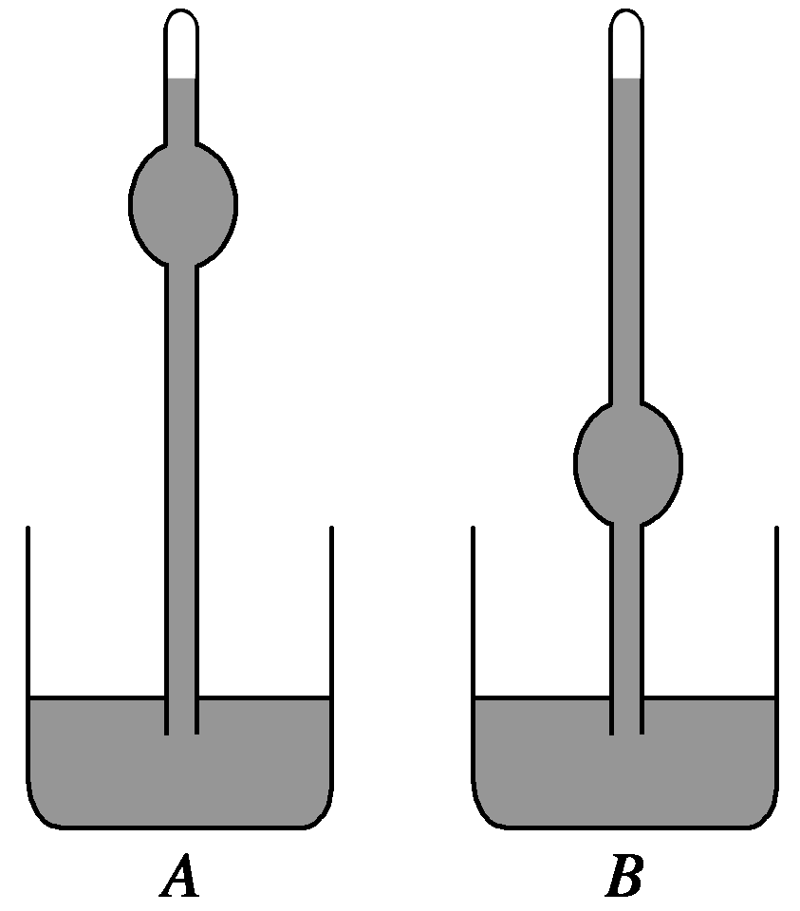

图3

A．*A*中水银的内能增量大于*B*中水银的内能增量 B．*B*中水银的内能增量大于*A*中水银的内能增量

C．*A*和*B*中水银体积保持不变，故内能增量相同 D．*A*和*B*中水银温度始终相同，故内能增量相同

9．下列说法正确的是(　　)

A．热力学第二定律否定了以特殊方式利用能量的可能性

B．电流流过导体转化为内能，反过来，可将内能收集起来，再转化成相同大小的电流

C．可以做成一种热机，由热源吸取一定的热量而对外做功

D．冰可以熔化成水，水也可以结成冰，这个现象违背了热力学第二定律

10．关于能源的利用，下列说法中正确的是(　　)

A．由于我国煤和石油的储量十分丰富，所以太阳能和核能的开发在我国并不十分重要

B．能源的利用过程，实质上是能的转化和传递过程

C．现代人类社会使用的能源主要是煤、石油和天然气

D．煤、石油和天然气的化学能归根到底来自太阳能

|  |  |  |  |  |  |  |  |  |  |  |
| --- | --- | --- | --- | --- | --- | --- | --- | --- | --- | --- |
| 题号 | 1 | 2 | 3 | 4 | 5 | 6 | 7 | 8 | 9 | 10 |
| 答案 |  |  |  |  |  |  |  |  |  |  |

二、填空题(本题共2小题，共20分)

11.

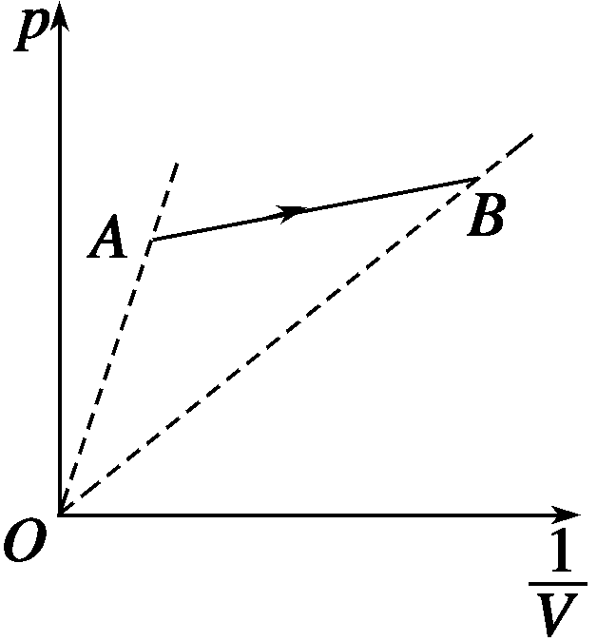

图4

(8分)一定质量的理想气体沿图4中所示的过程(*p*代表气体的压强，*V*代表气体的体积)，从*A*状态变化到*B*状态，在此过程中气体的内能________(填“增加”或“减小”)，并________(填“吸收”或“放出”)热量．

12．(12分)如图5是制冷机的工作原理图，试分析每个工作过程中工作物质的内能改变情况和引起改变的物理过程：

(1)工作物质的内能________，是________的过程；

(2)工作物质的内能________，是________的过程；

(3)工作物质的内能________，是________的过程．

　　(1)



(3)　　　　　　　 　　　(2)

　图5

三、计算题(本题共4小题，共40分)

13．(8分)

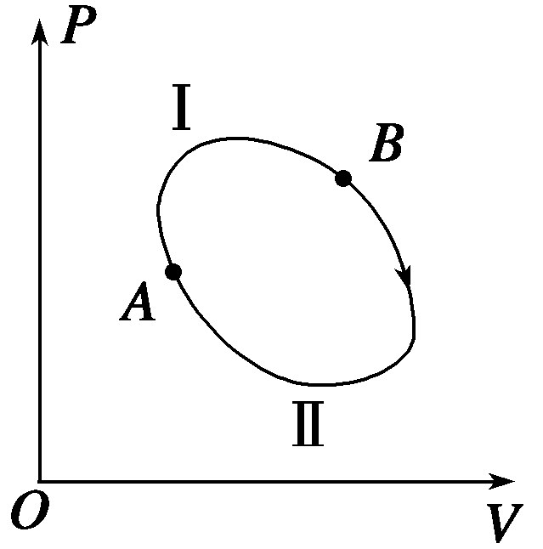

图6

如图6所示，*p*－*V*图中一定质量的理想气体由状态*A*经过程Ⅰ变至状态*B*时，从外界吸收热量420 J，同时膨胀对外做功300 J．当气体从状态*B*经过程Ⅱ回到状态*A*时外界压缩气体做功200 J，求此过程气体吸收或放出的热量是多少焦？

14.

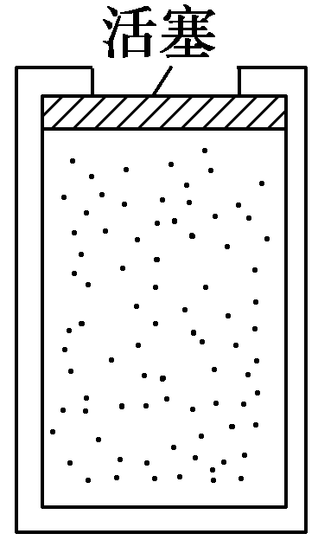

图7

(12分)如图7所示，体积为*V*，内壁光滑的圆柱形导热汽缸顶部有一质量和厚度均可忽略的活塞；汽缸内密封有温度为2.4*T*0、压强为1.2*p*0的理想气体，*p*0和*T*0分别为大气的压强和温度．已知：气体内能*U*与温度*T*的关系为*U*＝*αT*，*α*为正的常量；容器内气体的所有变化过程都是缓慢的．求：

(1)汽缸内气体与大气达到平衡时的体积*V*1；

(2)在活塞下降过程中，汽缸内气体放出的热量*Q*.

15.(10分)一颗质量为10 g的子弹以200 m/s的速度射入放在光滑水平面上质量为2 kg的木块并穿出，穿出木块时子弹的速度变为40 m/s，木块速度为0.8 m/s，设子弹在木块中所受的阻力不变，在此过程中子弹和木块共获得多少内能？若这些内能有30%被子弹吸收，则可以使子弹升温多少度？[子弹的比热容*c*＝1.3×102 J/(kg·℃)]

16．(10分)能源问题是当前热门话题，传统的能源——煤和石油，一方面储量有限，有朝一日将要被开采完毕；另一方面，使用过程中也带来污染．寻找新的、无污染的能源是人们努力的方向．利用潮汐发电即是一例．

关于潮汐，古人说：“潮者，据朝来也；汐者，言夕至也．”图8表示的是利用潮汐发电的过程，左方为陆地和海湾，中间为大坝，其下有通道，水经通道可带动发电机．涨潮时，水进入海湾，待内外水面高度相同，堵住通道(图a)，潮落至最低点时放水发电(图b)．待内外水面高度相同，再堵住通道，直到下次涨潮至最高点，又放水发电(图c)．设海湾面积为5×107 m2，高潮与低潮间高度差3 m，则一天内水流的平均功率为多少？(*g*取10 N/kg)

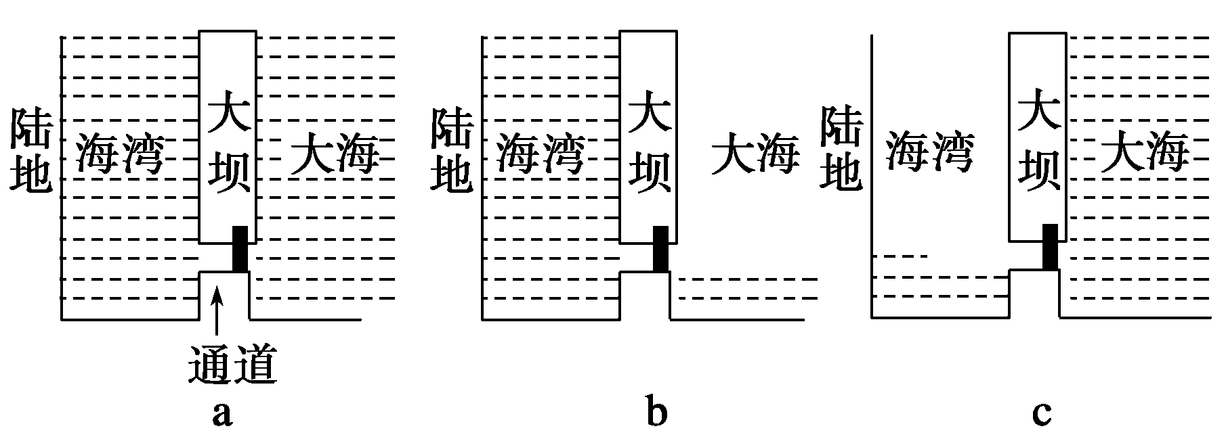

图8

**第十章　热力学定律**

1．D　[机械能可以完全转化为内能，摩擦生热就是个例子，A错误．所谓的第二类永动机是违背热力学第二定律的机器，但不违背能量的转化与守恒定律，B错误．采取其他措施可以把热量从低温物体传到高温物体，如空调机，通过做功将热量从低温物体传到高温物体，C选项错误．热力学第二定律的表述是“不可能从单一热库吸收热量，使之完全变成功，而不产生其他影响．”例如，理想气体的等温膨胀．理想气体可以把吸收的热量全部用来做功，但是却产生了其他影响，即理想气体的体积膨胀了，D选项正确．]

2．A　[在分子动理论中，我们把物体内所有分子的动能与分子势能的总和定义为物体的内能，A对．物体的内能与机械能是两个不同的物理概念，两者没有什么关系，如物体的速度增加了，机械能可能增加，但如果物体的温度不变，物体的内能就可能不变，故B错．只有当系统与外界绝热时，外界对系统做的功才等于系统内能的增量，同理，只有在单纯的热传递过程中，系统吸收(或放出)的热量才等于系统内能的增加量(或减少量)，故C、D错．]

3．C　[由热力学第一定律得Δ*U*＝*W*＋*Q*＝－100 J－40 J＝－140 J．]

4．B　[用力*F*缓慢拉活塞时，气体膨胀，对外做功，但由于汽缸的导热性很好，环境温度又不变，汽缸会从外界吸收热量而保持与环境温度相同，因而气体的内能不变，故B选项正确．]

5．D　[本题考查热力学第一定律知识．对于瓶中的气体，温度降低而体积减小，可知其一定放出热量．因不计分子势能，所以温度降低，内能一定减小，A、C项错；气体体积减小，外界对气体做正功，所以D项正确．]

6．A　[车胎内的气体的分子势能不计，气体只有动能，则当温度不变时，气体的内能不变，D项错；洒水车质量逐渐减小，车胎内的气体的压强减小，由＝*C*知，*T*不变，*p*减小，则*V*增大，气体对外界做功，再由Δ*U*＝*W*＋*Q*知，气体要从外界吸收热量，A项对，B项错；温度是气体分子平均动能的标志，则C项错．]

7．C　[体积温度图象中，某点与坐标原点连线的斜率越大表示压强越小，根据热力学第一定律吸收的热量等于内能增量与对外做功之和，故C项正确．]

8．B　[大气压对水银槽中水银做功相同，这些功一部分转化为水银的内能，一部分转化为水银的重力势能．*A*中水银的重力势能大于*B*中水银的重力势能，故*B*中水银内能增量大于*A*中水银，B选项正确．]

9．C　[热力学第二定律说明了一切与热现象有关的宏观过程都是有方向性的，但并没有否认以特殊方式利用能量的可能性，故A错；功和内能的转化具有方向性，其逆过程是不可能自发实现的，故B错；冰熔化成水，水结成冰，伴随着能量的转移，不是自发进行的，没有违背热力学第二定律．]

10．BCD

11．减小　放出

解析　从*A*到*B*，气体的体积在减小，外界对气体做功，但温度却在降低，所以气体的内能减少，说明气体此过程放出热量，且放出的热量多于外界对气体做的功．

12．(1)增加　做功　(2)减小　放热　(3)增加　吸热

解析　在(1)中，压缩气体，对气体做功，内能增加；在(2)中，气体液化要放出热量，内能减小；在(3)中，是工作物质的汽化过程，要吸收热量，内能增加．

13．放出的热量为320 J

解析　一定质量的理想气体由状态*A*经过程Ⅰ变至状态*B*时，从外界吸收的热量*Q*1大于气体膨胀对外做的功*W*1，气体内能增加，由热力学第一定律，气体内能增加量为

Δ*U*＝*Q*1＋*W*1＝420 J＋(－300) J＝120 J

气体由状态*B*经过程Ⅱ回到状态*A*时，气体内能将减少120 J，而此过程中外界又压缩气体做了*W*2＝200 J的功，因而气体必向外界放热，放出的热量为

*Q*2＝Δ*U*－*W*2＝(－120) J－200 J＝－320 J.

14．(1)*V*　(2)*p*0*V*＋*αT*0

解析　本题考查查理定律、盖—吕萨克定律、热力学第一定律．

(1)在缸内气体由压强*p*＝1.2*p*0下降到*p*0的过程中，气体体积不变，温度由*T*＝2.4*T*0变为*T*1，由查理定律得＝①

在气体温度由*T*1变为*T*0的过程中，体积由*V*减小到*V*1，气体压强不变，由盖—吕萨克定律得＝②

由①②式得*V*1＝*V*③

(2)在活塞下降过程中，活塞对气体做的功为*W*＝*p*0(*V*－*V*1)④

在这一过程中，气体内能的减少为Δ*U*＝*α*(*T*1－*T*0)⑤

由热力学第一定律得，汽缸内气体放出的热量为*Q*＝*W*＋Δ*U*⑥

由②③④⑤⑥式得*Q*＝*p*0*V*＋*αT*0⑦

15．44.16 ℃

解析　此过程中系统得到的内能为Δ*U*＝－－＝191.36 J

子弹升高的温度为Δ*t*，有*η*Δ*U*＝*cm*1Δ*t* 解得Δ*t*＝44.16 ℃

16．1.0×108 W

解析　每次涨潮时流进海湾的海水的重力为

*mg*＝*ρVg*＝1.0×103×5×107×3×10 N＝1.5×1012 N

其重心的高度变化为*h*＝1.5 m

一天内海水两进两出，故水流功率为*P*＝＝ W≈1.0×108 W